Уважаемые коллеги и участники
заключительного этапа Всероссийской олимпиады!
В соответствии с письмом директора департамента государственной политики в сфере профессионального образования и опережающей подготовки кадров «Об Регламенте проведения Всероссийской олимпиады обучающихся по специальностям среднего профессионального образования" от 04.12.2020 года № 05-1504, графика проведения Всероссийской олимпиады профессионального мастерства обучающихся по специальностям среднего профессионального образования определено место проведения заключительного этапа Всероссийской олимпиады профессионального мастерства обучающихся по специальностям среднего профессионального образования по УГС 44.00.00 Образование и педагогические науки – Московская область, город Серпухов , ГАПОУ МО "Губернский колледж", даты проведения 8-10 апреля 2020года.
Мы рады принять Вас в нашем колледже!
Ждем Вас по адресу : 142214, Московская область, Серпухов, Ул.Фирсова, д.5
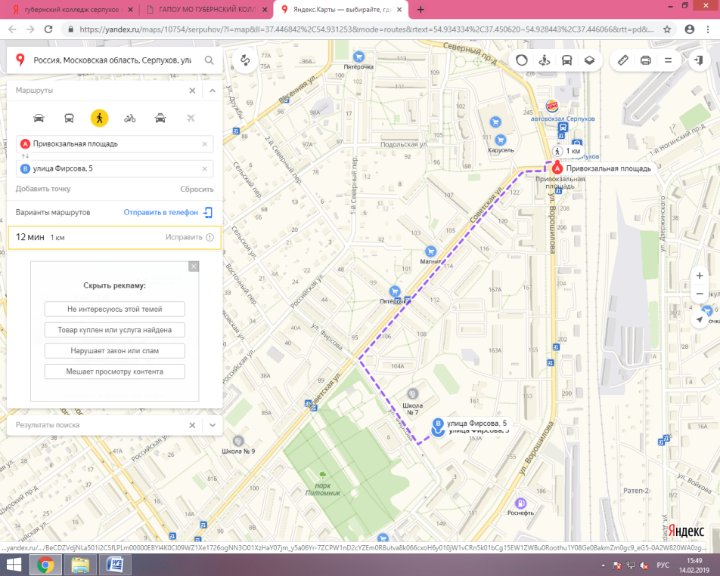

Проезд: автобусом из Москвы – ст.метро «Лесопарковая», автобус №458 Москва-Серпухов до остановки "Магазин "Весна",далее пешком 3 мин. автобус №363 Москва-Протвино до остановки "Корстон";
электрички с Курского вокзала до ст.Серпухов .raspisanie24.com/
Для комфортного проживания и вашего удобства предлагаем следующие варианты размещения в городе Серпухове.
Гостиницы:
Отель «Корстон- Серпухов» https://www.korston.ru/serpukhov/hotel/
Постоялый двор «Русь» http://www.pdrus.ru/index.php/gostinitsa
Гостиница «Ока» http://www.okaserp.ru/
Отель" Русо туристо" http://vk.com/hostel_serp
Гостиница «Провинция» http://provinciahotel.ru/room-fund/
Трансферт от места проживание к месту проведения олимпиады обеспечивается организаторами заключительного этапа.

